Pertemuan ke 12 : Teknik Pendingin

Lanjutan Distribusi Udara dan Pembersihan Udara

(1).Katup ekspansi otomatis
Katup ekspansi otomatis termostatik mengatur pembukaan katup secara otomatis sesuai dengan beban pendingin sesaat, yaitu dengan mengatur jumlah refrigeran yang masuk ke evaporator. Menjadi fokus pengaturan adalah temperatur penguapan refrigeran di evaporator, yaitu perbedaan antara temperatur refrigeran dengan temperatur fluida pendingin secara otomatis dapat dipertahankan..

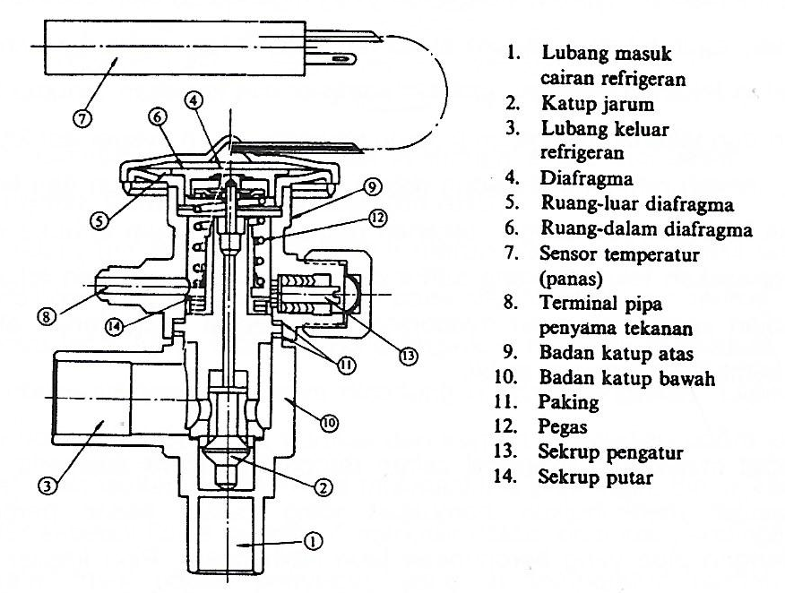
1.Refrigeran masuk melalui lubang masuk.1, dan keluar melalui lubang keluar 3,
melalui katup jarum 2.
2.Ruang luar diafragma 5 dihubung dengan lubang keluar dari evaporator melalui
pipa penyama tekanan 8. Dalam hal ini, diafragma 4 diisolasi dari lubang keluar 3
dengan paking internal 11, sehingga diafragma 4 menerima tekanan seksi keluar
Evaporator.
3.Tabung sensor temperatur/panas 7 ditempel dekat seksi keluar evaporator,
sehingga temperatur dari uap jenuh refrigeran yang ada dalam evaporator
disesuaikan oleh tekanan refrigerant keluar katup.

(2).Katup ekspansi manual
Katup ekspansi manual adalah katup ekspansi dengan pengaturan trotel secara
manual, yaitu menggunakan katup jarum yang berbeda dari katup stop yang biasa. 1..Refrigeran yang masuk melalui lubang masuk .1, dan keluar melalui katup jarum.2..
2.Logam penyambung (batang penunjang) 4 dihubungkan dengan batang pengatur 6,
dengan demikian katup jarum dapat dibuka atau ditutup atau terbuka sebagian
persen dengan menggerakkan knop 7 yang ada pada batang pengatur.
3.Kebocoran refrigerant dapat dicegah dengan menggunakan below 5.

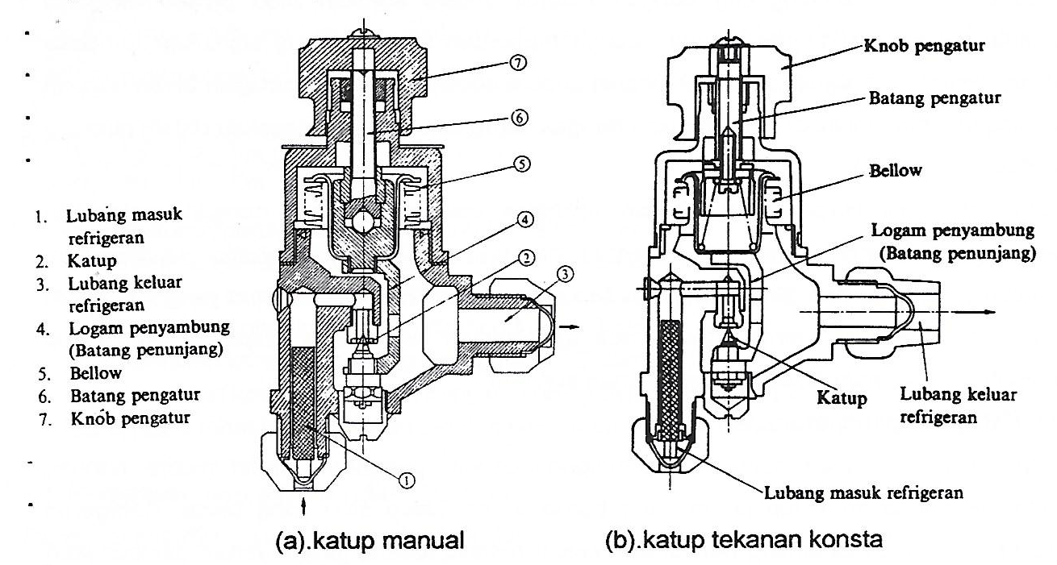

(3). Katup ekspansi tekanan konstan
Katup ekspansi tekanan konstan adalah katup yang digerakkan oleh tekanan refrigeran di dalam evaporator, agar tekanan dalam evaporator dapat dipertahankan konstan.
1.Saat mesin refrigerasi distart , katup dalam keadaan tertutup, karena tekanan tekanan
di evaporator lebih besar dari tekanan pegas yang ditetapkan.
2.Katup terbuka bila tekanan tekanan evaporator sama dengan tekanan pegas.
3.Bila terjadi tekanan evaporator turun, pegas akan menekan kebawah sehingga katup
jarum memperbesar saluran masuk sehingga aliran refrigeran meningkat dan tekanan
evaporator kembali ke semula tekanan konstan.
4.Kemudian apabila tekanan evaporator naik sedikit maka jarum akan menutup sedikit,
sampai kembali ke tekanan stabil.

b. Pipa kapiler
Pipa kapiler dapat melakukan ekspansi cairan refrigerant secara adiabatic, sebab aliran dalam pipa kapiler menimbulkan hambatan yang cukup besar perpanjang pipa dibandingkan dengan pipa yang berdiameter jauh lebih besar. Pipa kapiler sebagai alat ekspansi cairan refrigeran secara adiabatik yang digunakan untuk beban pendinginan yang rendah. Umumnya diameter pipa kapiler berkisar antara 0,8 sampai 2,5 mm dengan panjang pipa sekitar 1 meter.

Mesin dan peralatan khusus pendingin sentral
1. Chiller
a.Chiller pada dasarnya suatu sistem refrigerasi kompresi uap. Hanya fluida kerjanya
dominan air.

b.Umumnya digunakan untuk beban pendingin besar dan fluida dingin selain dengan
debit besar juga untuk didistribusikan pada banyak tempat misalnya untuk bangunan
perkantoran, hotel dan lain2.

c.Digunakan pada pendingin sentral sistem udara-air, sistem air.
Cat: sistem air-udara, sistem air, ada materi dan pembahasan sendiri

d.Contoh, Chiller Sentriugal
Evaporator dari jenis evaporator basah.
Kompresor dari jenis kompresor sentrifugal tiga tingkat.
Kondensor dari jenis kondensor tabung dan pipa dengan air sebagai fluida pendingin.
Ekspansi dengan dua jenis tangki pemisah (flash cooler) yang bertekanan dan yang
vakum.

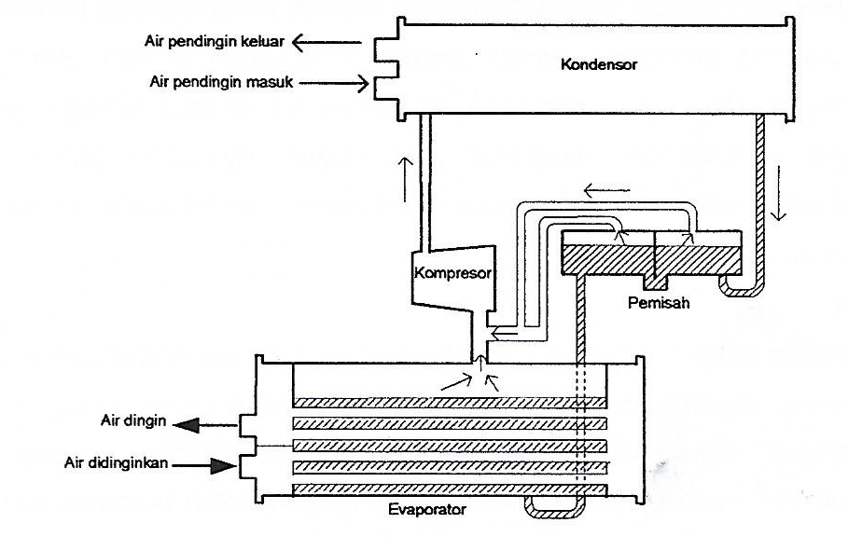
Sketsa chiller sentrifugal evaporator basah

2. Unit Pengolah Udara (Air Handling Unit AHU)
Unit pengolah udara (air handling unit, AHU) merupakan unit penghasil udara
penyegar atau udara pendingin yang umum digunakan pada sistem pendingin sentral. a.Udara yang didinginkan mengalir memasuki AHU melalui lubang di pangkal AHU
yang melintasi Lapisan Filter yang membersihkan udara dari berbagai partikel dan
kuman.
b.Kemudian udara pendingin atau udara penyegar didinginkan oleh Koil Pendingin.
Pada bagian dalam koil pendingin mengalir fluida pendingin, umumnya air, yang
mengambil kalor dari udara yang menjadi udara pendingina atau udara penyegar.
c.Udara pendingin yang mengalir dari koil pendingin melintasi Koil Pemanas.
Koil pemanas akan memanaskan udara dingin dari koil pendingin, hanya bila
temperatur udara pendingin/udara penyegar lebih rendah dari yang disyaratkan.
Fluida pemanas umumnya air panas hasil dari suatu Ketel.
d.Udara pendingin/penyegar hasil dari AHU didistribusikan ke beberapa tempat yang
membutuhkan udara penyegar sesuai dengan jumlah dan temperatur.
e.AHU biasanya digunakan untuk menghasilkan udara pendingin/udara penyegar
kebutuhan beberapa tempat yang relative berdekatan. Misalnya untuk 50 ruangan
yang berada di lantai yang sama dari hotel.

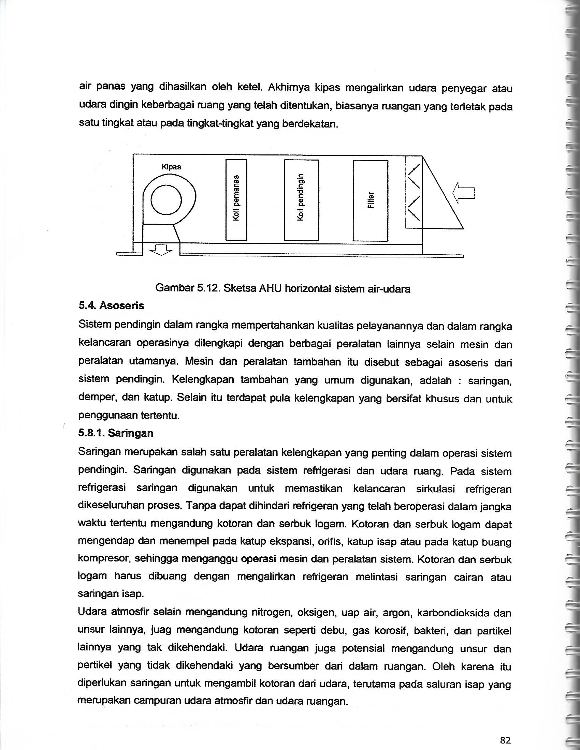
Sketsa AHU horizontal sistem air – udara

Asoseris
System pendingin dalam rangka mempertahankan kualitas pelayanannya dan dalam rangka kelancaran operasinya dilengkapi dengan berbagai peralatan lainnya selain mesin dan peralatan tamanya. Mesin dan peralatan tambahan itu disebut sebaga asoseris dari system pendingin. Kelengkapan tambahan yang umum digunakan, adalah : saringan, demper, dan katup. Selain itu terdapat pula kelengkapan yang bersifat khusus dan untuk penggunaan tertentu.
1. Saringan
Saringan merupakan salah satu peraatan kelengkapan yag penting dalam operasi system pendingin. Saringan digunakan pada system refrigerasi dari udara ruang. Pada system refrigerasi saringan digunakan untuk memastikan kelancaran sirkulasi refrigerant di keseluruhan proses. Tanpa dapat dihindari refrigerant yang telah beroperasi dalam jangka waktu tertentu mengandung kotoran dan serbuk logam. Kotoran dan serbuk logam dapat mengendap dan menempel pada katup ekspansi, orifice, katup isap atau pada katup buang kompresor, sehingga mengganggu operasi mesin dan peralatan system. Kotoran dan serbuk logam harus dibuang dengan mengalirkan refrigerant melintasi saringan cairan atau saringan isap.
Udara atmosfir selain mengandung nitrogen, oksigen, uap air, argon, karbondioksida dan unsur lainnya, juga menagndung kotoran seperti deu, gas korosif, bateri, dan partikel lainnya yang tak dikehendaki. Udara ruangan juga potensial mengandug unsur dan parikel yang tidak dikehendaki yang bersumber dari dalam ruangan. Oleh karena itu diperlukan saringan untuk mengambil kotoran dari udara, terutama pada saluran isap yang merupakan campuran udara atmosfir dan udara ruangan.

2. Damper
Damper adalah alat untuk mengontrol laju aliran udara pada pendingin sentral sistem udara atau sistem air-udara atau pengaturan aliran pada ventilasi. Pelat bidang yan disebut sebagai “ daun “ dipasang di dalam aliran udara, sehngga dapat mengubah aliran udara baik pengubahan arah maupun perubahan volume aliran udar. Peranan dari damper dalam system udara sentral adalah mengatur volume aliran udara pendingin untuk setiap ruangan sesuai dengan yang dipersyaratkan.
Damper digunakan untuk mengontrol aliran udara yang dienal sebagai damper volume, dan damper untuk proteksi api. Pada umumnya damper volume berdaun tungga dan berdaun banyak yang penggunaannya sesua dengan kasusnya. Jenis damper untuk megkontrol volume, diantaranya adalah : butterfly dampers, gate dampers, split dampers, balde opposed dampers, dan parallel blade dampers. Gambar 5.13, sketsa dari klima jenis damper pengontrol aliran udara.
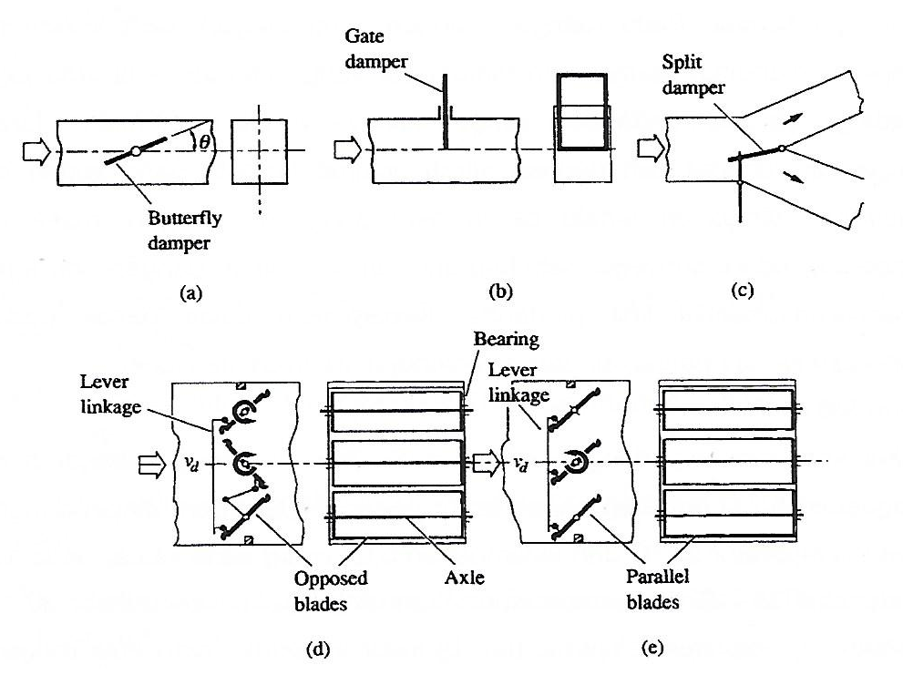
3. Katup
Katup adalah alat untuk mengontrol laju aliran air pada pendingin sentral system air-udara atau system air, yaitu untuk menstop, mengubah laju aliran baik kecepatan maupun arah aliran. Ada beberapa macam katup yang banyak digunakan, seperti katup bola, katup sudut, katup aliran searah, katup kupu-kupu, dan katup pasak. Katup bola mempunyai konstrukasi yang efektif untuk mengatur laju aliran di dalam pipa. Katup sudut digunakan untuk mengubah arah dari aliran sampai 90º. Sedangkan katup searah digunakan untuk mempertahankan arah aliran di ddalam pipa tetap, baik dalam arah horizontal maupun dalam arah vertikal. Gambar 5.14, sketsa dari katup bola (a), katiup sudut (b), dan katup alira searah (c)

4. Ketel Pemanas Air
Ketel sebagai kelengkapan untuk memenuhi persyaratan udara ruangan pada sistem pendingin sentral.

Pada ruangan-ruangan yang dilayani oleh sistem pendingin sentral acapkali menuntut persyaratan temperatur tertentu yang berbeda-beda atau dengan beban pendingin yang berbeda satu dengan lainnya.

Bila aliran udara penyegar terlalu dingin dengan debit aliran dan temperatur yang sudah ditentukan, maka udara penyegar tersebut dilalukan pada koil pemanas yang air panas dari ketel sebagai fluida pemanas.

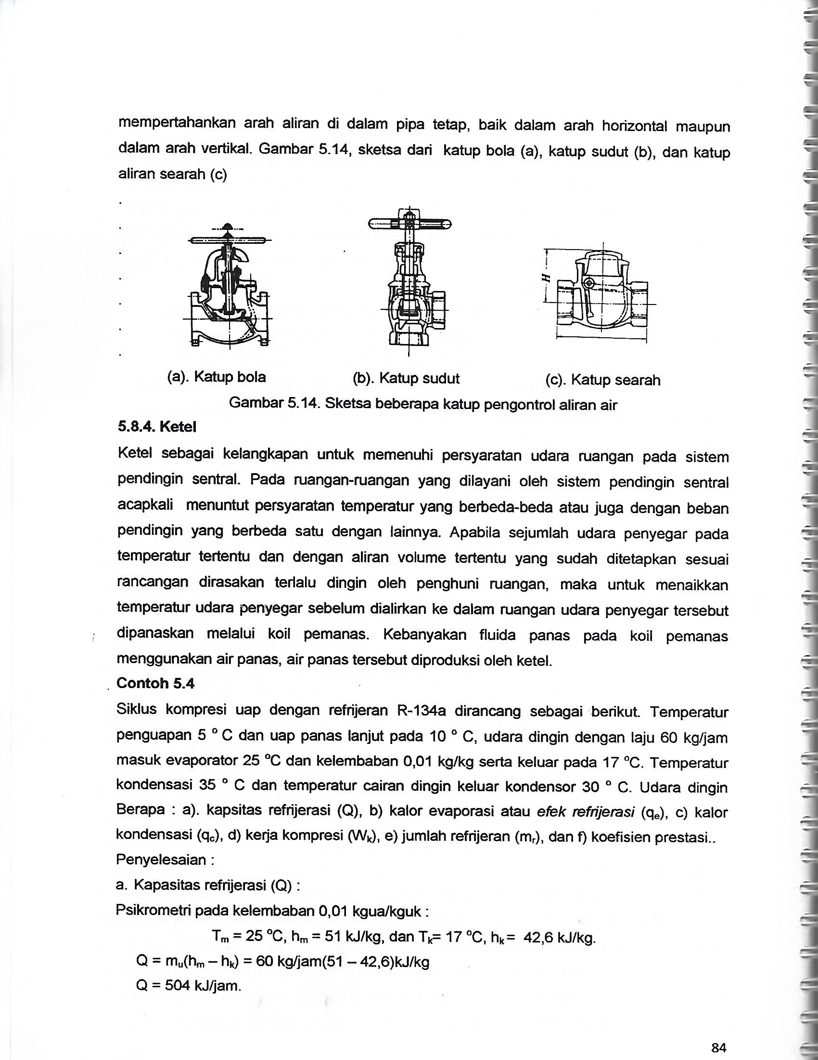
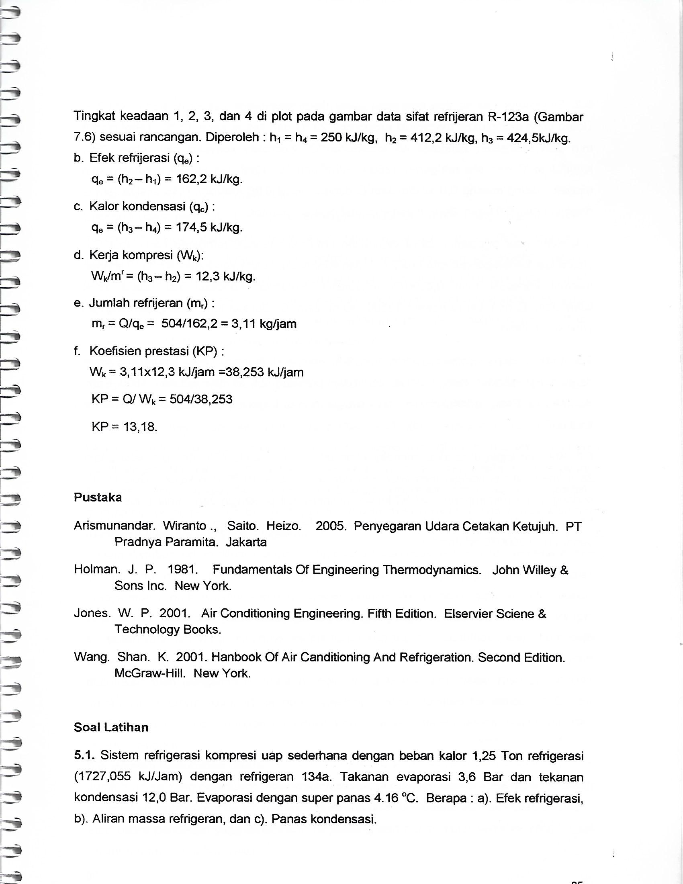

Sistem Distribusi Udara
Distribusi udara penyegar, udara pendingin atau udara pemanas, ditentukan :
-. Beban pendingin dan tujuan penyegaran udara, menurut kebutuhan dan
Persyaratannya.(syarat kondisi ruangan) yang dinyatakan oleh :
temperatur, kelembaban,kelembaban relatif..

-. Sistem distribusi udara :
+.Sistem distribusi udara dalam ruangan.
Udara penyegar memasuki ruangan, pencampuran udara penyegar dan udara
dalam ruangan, dan pengeluaran udara ruangan. Masing-masing proses memiliki
lay-out dan mesin peralatannya.

+.Sistem distribusi udara di luar ruangan (ini khusus sistem sentral);
Jaminan kualitas (T dan φ) dan kuantitas (volume/debit) yang sesuai dengan
kebutuhan dan persyaratan ruangan-ruangan. Sistem jaringan distribusi, mesin
dan peralatan yang berperan utama.

Sistem distribusi : sistem udara, sistem air, dan sistem air-udara.
Sistem udara : Udara dingin hasil sistem refrigerasi didistribusi kedalam tiap
ruangan layanan dan bercampur dengan udara ruangan.

Sistem air : Air dingin hasil sistem refrigerasi didistribusi kedalam tiap
ruangan layanan dan di dalam ruangan berfungsi sebagai fluida
dingin dari koil pendingin yang menghasilan udara penyegar ruangan.

Sistem air - udara : Air dingin hasil sistem refrigerasi didistribusi ke satu atau
beberapa sub-sistem (AHU). Air dingin di AHU berfungsi
sebagai fluida pendingin yang menghasilkan udara penyegar
kebutuhan sejumlah dalam ruangan layanan pada
sub-sistem distribusi bersangkutan.

.

